Java基础

基础语法
- 注释
- 单行注释------------//
- 多行注释------------/* */
- 文档注释------------/** */
- 关键字
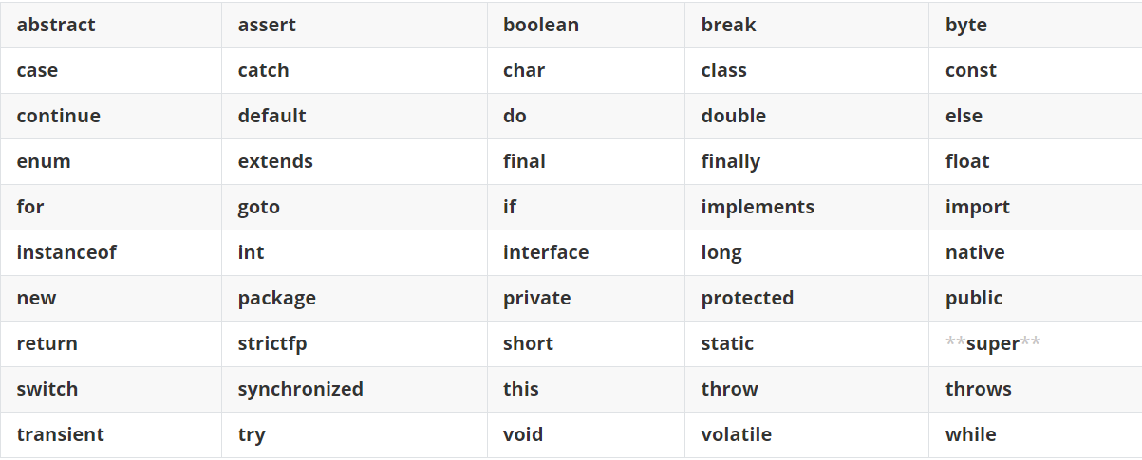
- 字面量
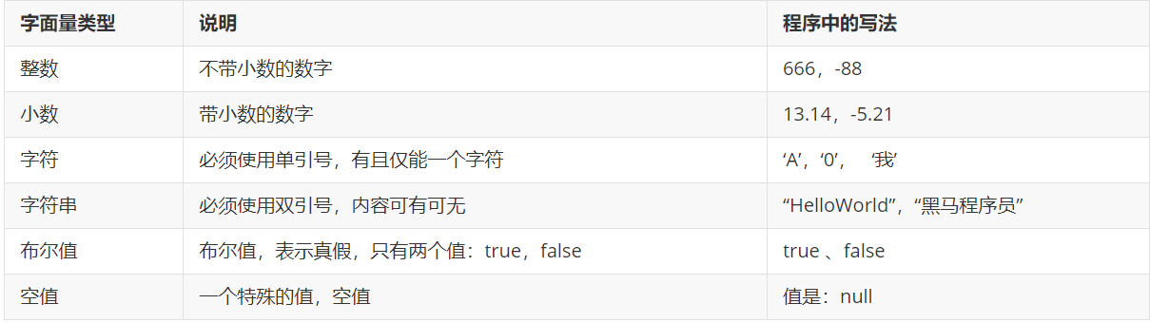
- 变量
- 数据类型
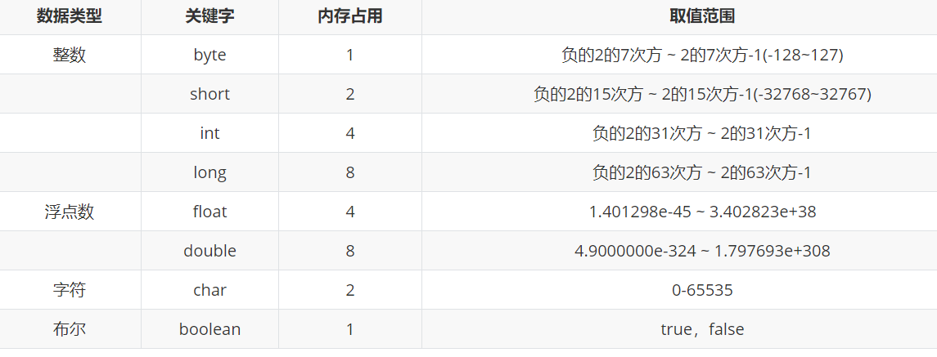
- 标识符
- 必须由数字、字母、下划线_、美元符号$组成。
- 数字不能开头
- 不能是关键字
- 区分大小写的。
- 键盘录入
- 使用Scanner类--------------------Scanner sc = new Scanner(System.in);
- 涉及到的方法
- next()、nextLine()
可以接受任意数据，但是都会返回一个字符串。
- nextInt()
只能接受整数。
- nextDouble()
能接收整数和小数，但是都会看做小数返回。

运算符
- 运算符和表达式
如：+ - * /
如：a + b
- 算术表达式
+ - * / %
- 隐式转换
- 概念：也叫自动类型提升。就是把一个取值范围小的数据或者变量，赋值给另一个取值范围大的变量。此时不需要我们额外写代码单独实现，是程序自动帮我们完成的。
- 简单记忆：就是小的给大的，可以直接给。
- 两种提升规则：
- 取值范围小的，和取值范围大的进行运算，小的会先提升为大的，再进行运算。
- byte、short、char三种类型的数据在运算的时候，都会直接先提升为int，然后再进行运算。
- 取值范围从小到大的关系：
byte short int long float double
- 强制转换
- 概念：如果要把一个取值范围大的数据或者变量赋值给另一个取值范围小的变量。是不允许直接操作。如果一定要这么干，就需要加入强制转换。
- 书写格式：目标数据类型 变量名 = （目标数据类型）被强转的数据；
- 字符串的“+”操作
- 当+操作中出现字符串时，此时就是字符串的连接符，会将前后的数据进行拼接，并产生一个新的字符串。
- 当连续进行+操作时，从左到右逐个执行的。
- 字符“+”操作
- 规则：当+操作中出现了字符，会拿着字符到计算机内置的ASCII码表中去查对应的数字，然后再进行计算。
- ASCII码表中：
​ 'a' ----- 97
​ 'A' ----- 65
- 自增自减运算符
- 自增：++
- 自减：--
- 使用方式：
- 放在变量的前面，我们叫做先++。 比如：++a
- 放在变量的后面，我们叫做后++。 比如：a++
- 赋值运算符（=）
- 扩展赋值运算符
- +=、-=、*=、/=、%=
- 运算规则：就是把左边跟右边进行运算，把最终的结果赋值给左边，对右边没有任何影响。
- 例如：a += b (a = a + b)
- 关系运算符
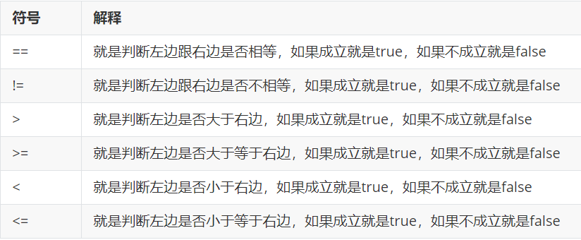
- 逻辑运算符
- &：逻辑与（而且）
​ 两边都为真，结果才是真，只要有一个为假，那么结果就是假。
|：逻辑或（或者）
​ 两边都为假，结果才是假，只要有一个为真，那么结果就是真。
- ^：异或
如果两边相同，结果为false，如果两边不同，结果为true
- !：取反
false取反就是true，true取反就是false
- 短路逻辑运算符
- &&：
​ 运算结果跟&是一模一样的，只不过具有短路效果。
- ||：
​ 运算结果跟|是一模一样的。只不过具有短路效果。
- 逻辑核心
当左边不能确定整个表达式的结果，右边才会执行。当左边能确定整个表达式的结果，那么右边就不会执行了。从而提高了代码的运行效率。
- 三元运算符
- 格式：关系表达式 ？ 表达式1 ：表达式2 ；
- 规则：
- 计算关系表达式的值。
- 如果关系表达式的值为真，那么执行表达式1。
- 如果关系表达式的值为假，那么执行表达式2。

流程控制语句
- if语句
- switch语句
switch (表达式) {
case 1:
语句体1;
break;
case 2:
语句体2;
break;
...
default:
语句体n+1;
break;
}
JDK12特性
switch (number) {
case 1 -> System.out.println("一");
case 2 -> System.out.println("二");
case 3 -> System.out.println("三");
default -> System.out.println("其他");
}
- for循环
- while循环
- do-while循环(先执行再判断)
- break(不能单独存在的。可以用在switch和循环中，表示结束，跳出的意思)
- continue(跳过本次循环，继续执行下次循环)
- random
Random r = new Random ();
int number = r.nextInt(随机数的范围);

数组
- 定义：
- int [] array
- int array []
- 静态初始化
数据类型[] 数组名 = new 数据类型[]{元素1，元素2，元素3，元素4...};
简化格式：
数据类型[] 数组名 = {元素1，元素2，元素3，元素4...};
- 地址值
打印数组的时候，实际出现的是数组的地址值。
数组的地址值：就表示数组在内存中的位置。
- 数组元素访问
数组名[索引];
- 遍历
for(int i = 0; i < arr.length; i++){
//在循环的过程中，i依次表示数组中的每一个索引
sout(arr[i]);//就可以把数组里面的每一个元素都获取出来，并打印在控制台上了。
}
- 动态初始化
数据类型[] 数组名 = new 数据类型[数组的长度];

方法
- 无参方法
public static void 方法名 ( ) {
// 方法体;
}
- 有参方法
public static void 方法名 (参数1) {
方法体;
}

public static void 方法名 (参数1, 参数2, 参数3...) {
方法体;
}
- 形参和实参
- 形参：方法定义中的参数
等同于变量定义格式，例如：int number
- 实参：方法调用中的参数
等同于使用变量或常量，例如： 10 number
- 带返回值方法
public static 数据类型 方法名 ( 参数 ) {
return 数据 ;
}
- 注意事项
- 方法不能嵌套定义
- void表示无返回值，可以省略return，也可以单独的书写return，后面不加数据
- 方法重载
- 概念：方法重载指同一个类中定义的多个方法之间的关系，满足下列条件的多个方法相互构成重载
- 多个方法在同一个类中
- 多个方法具有相同的方法名
- 多个方法的参数不相同，类型不同或者数量不同
- 例如：
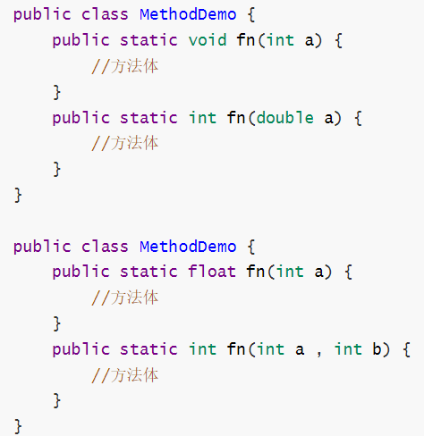

面向对象
- 类和对象
- 理解：
- 类是对现实生活中一类具有共同属性和行为的事物的抽象
- 类是对象的数据类型，类是具有相同属性和行为的一组对象的集合
- 简单理解：类就是对现实事物的一种描述
- 类的组成是由属性和行为两部分组成
- 属性：在类中通过成员变量来体现（类中方法外的变量）
- 行为：在类中通过成员方法来体现（和前面的方法相比去掉static关键字即可）
- 类和对象的关系
- 类：类是对现实生活中一类具有共同属性和行为的事物的抽象
- 对象：是能够看得到摸的着的真实存在的实体
- 简单理解：类是对事物的一种描述，对象则为具体存在的事物
- 对象使用
- 创建对象的格式：
类名 对象名 = new 类名();
- 调用成员的格式：
对象名.成员变量
对象名.成员方法();
- 成员变量和局部变量
- 类中位置不同：成员变量（类中方法外）局部变量（方法内部或方法声明上）
- 内存中位置不同：成员变量（堆内存）局部变量（栈内存）
- 生命周期不同：成员变量（随着对象的存在而存在，随着对象的消失而消失）局部变量（随着方法的调用而存在，醉着方法的调用完毕而消失）
- 初始化值不同：成员变量（有默认初始化值）局部变量（没有默认初始化值，必须先定义，赋值才能使用）
- 封装
- 是面向对象三大特征之一（封装，继承，多态），对象代表什么，就得封装对应的数据，并提供数据对应的行为。
- private关键字
被private修饰的成员，只能在本类进行访问，针对private修饰的成员变量，如果需要被其他类使用，提供相应的操作。
- 提供“get变量名()”方法，用于获取成员变量的值，方法用public修饰
- 提供“set变量名(参数)”方法，用于设置成员变量的值，方法用public修饰
- this关键字
this修饰的变量用于指代成员变量，其主要作用是（区分局部变量和成员变量的重名问题）
- 方法的形参如果与成员变量同名，不带this修饰的变量指的是形参，而不是成员变量
- 方法的形参没有与成员变量同名，不带this修饰的变量指的是成员变量
- 构造方法
public class 类名{
​ 修饰符 类名( 参数 ) {
​ }
}
- 标准类制作
① 类名需要见名知意
② 成员变量使用private修饰
③ 提供至少两个构造方法
- 无参构造方法
- 带全部参数的构造方法
④ get和set方法
​ 提供每一个成员变量对应的setXxx()/getXxx()
⑤ 如果还有其他行为，也需要写上
- static关键字
有static修饰成员变量，说明这个成员变量是属于类的，这个成员变量称为类变量或者静态成员变量。直接用类名访问即可。因为类只有一个，所以静态成员变量在内存区域中也只存在一份。所有的对象都可以共享这个变量。
- 实例变量
无static修饰的成员变量属于每个对象的，这个成员变量叫实例变量。(必须创建类的对象才可以访问)
- 继承
class 父类 {
...
}

class 子类 extends 父类 {
...
}
- 概念：就是子类继承父类的属性和行为，使得子类对象可以直接具有与父类相同的属性、相同的行为。子类可以直接访问父类中的非私有的属性和行为。
- 注意：Java是单继承的，一个类只能继承一个直接父类，跟现实世界很像，但是Java中的子类是更加强大的。
- 子类不能继承的内容
- 子类不能继承父类的构造方法。
- 值得注意的是子类可以继承父类的私有成员（成员变量，方法），只是子类无法直接访问而已，可以通过getter/setter方法访问父类的private成员变量
- 继承后的特点
- 成员变量
- 如果子类父类中出现不重名的成员变量，这时的访问是没有影响的。
- 子父类中出现了同名的成员变量时，在子类中需要访问父类中非私有成员变量时，需要使用`super`关键字，修饰父类成员变量。
- 成员方法
- 如果子类父类中出现不重名的成员方法，这时的调用是没有影响的。
- 如果子类父类中出现重名的成员方法，则创建子类对象调用该方法的时候，子类对象会优先调用自己的方法。
- 构造方法
继承后子类构方法器特点:子类所有构造方法的第一行都会默认先调用父类的无参构造方法。
- 方法重写
子类中出现与父类一模一样的方法时（返回值类型，方法名和参数列表都相同），会出现覆盖效果，也称为重写或者复写。
注意：
- 方法重写是发生在子父类之间的关系。
- 子类方法覆盖父类方法，必须要保证权限大于等于父类权限。
- 子类方法覆盖父类方法，返回值类型、函数名和参数列表都要一模一样。
- 继承特点
- java只支持单继承不支持多继承。(一个类只能有一个父类，不可以有多个父类)
- 一个类可以有多个子类。
- 可以多层继承。
- 多态
- 概念：是指同一行为，具有多个不同表现形式。
- 前提：
- 有继承或者实现关系
- 方法的重写【意义体现：不重写，无意义】
- 父类引用指向子类对象【格式体现】
- 运行特点
调用成员变量时：编译看左边，运行看左边
调用成员方法时：编译看左边，运行看右边
- 弊端
如果子类有些独有的功能，此时多态的写法就无法访问子类独有功能了。
- 引用类型转换
- 向上转型(自动转换)
- 多态本身是子类类型向父类类型向上转换（自动转换）的过程，这个过程是默认的。当父类引用指向一个子类对象时，便是向上转型。
- 格式：父类类型 变量名 = new 子类类型();
- 向下转型(强制转换)
- 父类类型向子类类型向下转换的过程，这个过程是强制的。一个已经向上转型的子类对象，将父类引用转为子类引用，可以使用强制类型转换的格式，便是向下转型。
- 格式：子类类型 变量名 = (子类类型) 父类变量名;
- instanceof关键字
给引用变量做类型的校验
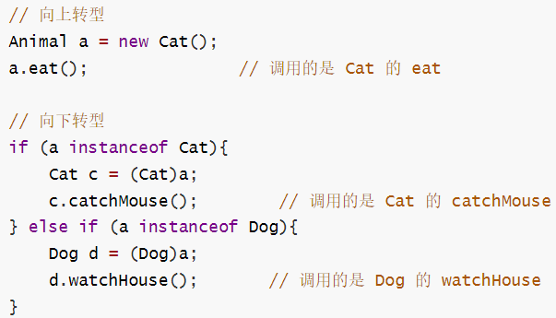
JDK14新特性--判断和强转合并成一行
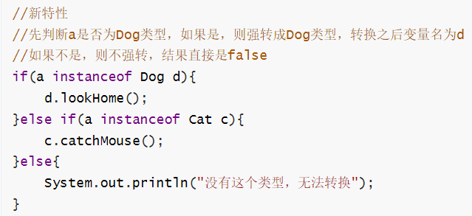
- 权限修饰符
- 四种访问权限
- public：公共的，所有地方都可以访问。
- protected：本类 ，本包，其他包中的子类都可以访问。
- 默认（没有修饰符）：本类 ，本包可以访问。
注意：默认是空着不写，不是default
- private：私有的，当前类可以访问。
public > protected > 默认 > private`
- 各自的访问能力
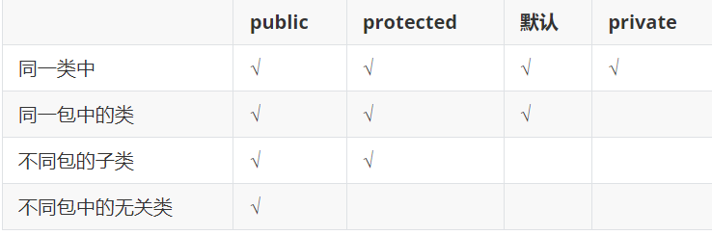
- final关键字
表示修饰的内容不可变
- 类：被修饰的类，不能被继承。
- 方法：被修饰的方法，不能被重写。
- 变量：被修饰的变量，有且仅能被赋值一次。
- 抽象类
- 我们把没有方法体的方法称为抽象方法。Java语法规定，包含抽象方法的类就是抽象类
- 抽象方法： 没有方法体的方法。
修饰符 abstract 返回值类型 方法名 (参数列表)；
- 抽象类：包含抽象方法的类。
- 如果一个类包含抽象方法，那么该类必须是抽象类。
- 注意：抽象类不一定有抽象方法，但是有抽象方法的类必须定义成抽象类。
- abstract class 类名字 { }
- 继承抽象类的子类必须重写父类所有的抽象方法。否则，该子类也必须声明为抽象类。
- 细节
- 抽象类不能创建对象，如果创建，编译无法通过而报错。只能创建其非抽象子类的对象。
- 抽象类中，可以有构造方法，是供子类创建对象时，初始化父类成员使用的。
- 抽象类中，不一定包含抽象方法，但是有抽象方法的类必定是抽象类。
- 抽象类的子类，必须重写抽象父类中所有的抽象方法，否则子类也必须定义成抽象类，编译无法通过而报错。
- 抽象类存在的意义是为了被子类继承。
- 接口
- 概述：JDK7之前，包括JDK7，接口中全部是抽象方法。接口同样是不能创建对象的。
- 格式
interface 接口名称{
// 抽象方法
}
- 接口成分特点
在JDK7，包括JDK7之前，接口中的只有包含：抽象方法和常量
- 接口实现
class 类名 implements 接口1,接口2,接口3...{ }
注意：
- 必须重写实现的全部接口中所有抽象方法。
- 如果一个类实现了接口，但是没有重写完全部接口的全部抽象方法，这个类也必须定义成抽象类。
- 意义：接口体现的是一种规范，接口对实现类是一种强制性的约束，要么全部完成接口申明的功能，要么自己也定义成抽象类。这正是一种强制性的规范。
- 接口和接口的多继承
接口与接口之间是可以多继承的：也就是一个接口可以同时继承多个接口。
- 细节
- 当两个接口中存在相同抽象方法的时候，该怎么办？
- 只要重写一次即可。此时重写的方法，既表示重写1接口的，也表示重写2接口的。
- 实现类能不能继承A类的时候，同时实现其他接口呢？
- 可以继承一个类的同时，再实现多个接口，只不过，要把接口里面所有的抽象方法，全部实现。
- 实现类能不能继承一个抽象类的时候，同时实现其他接口呢？
- 实现类可以继承一个抽象类的同时，再实现其他多个接口，只不过要把里面所有的抽象方法全部重写。
- 实现类Zi，实现了一个接口，还继承了一个Fu类。假设在接口中有一个方法，父类中也有一个相同的方法。子类如何操作呢？
- 处理办法一：如果父类中的方法体，能满足当前业务的需求，在子类中可以不用重写。
- 处理办法二：如果父类中的方法体，不能满足当前业务的需求，需要在子类中重写。
- 如果一个接口中，有10个抽象方法，但是我在实现类中，只需要用其中一个，该怎么办?
- 可以在接口跟实现类中间，新建一个中间类（适配器类）。
- 让这个适配器类去实现接口，对接口里面的所有的方法做空重写。
- 让子类继承这个适配器类，想要用到哪个方法，就重写哪个方法。
- 因为中间类没有什么实际的意义，所以一般会把中间类定义为抽象的，不让外界创建对象。
- 内部类
- 概述：将一个类A定义在另一个类B里面，里面的那个类A就称为内部类，B则称为外部类。
- 成员内部类
- 外部类.内部类 变量 = new 外部类（）.new 内部类（）;
- 在外部类中定义一个方法提供内部类的对象
- 静态内部类
特点：
- 静态内部类是一种特殊的成员内部类。
- 有static修饰，属于外部类本身的。
- 静态内部类与其他类的用法完全一样。只是访问的时候需要加上外部类.内部类。
- 拓展1: 静态内部类可以直接访问外部类的静态成员。
- 拓展2: 静态内部类不可以直接访问外部类的非静态成员，如果要访问需要创建外部类的对象。
- 拓展3: 静态内部类中没有银行的Outer.this。
格式：
外部类.内部类 变量 = new 外部类.内部类构造器;
- 局部内部类
定义在方法中的类。
格式：
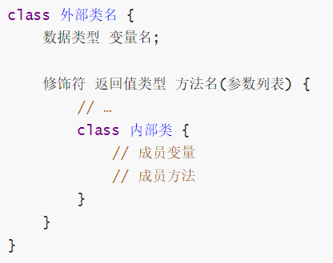
- 匿名内部类
- 格式：
new 类名或者接口名() {
重写方法;
};
- 前提：必须继承一个父类或者实现一个父接口。
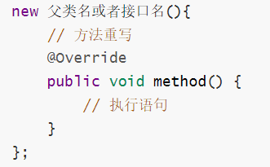
- 特点
- 定义一个没有名字的内部类
- 这个类实现了父类，或者父类接口
- 匿名内部类会创建这个没有名字的类的对象

字符串
- String类
- 构造方法
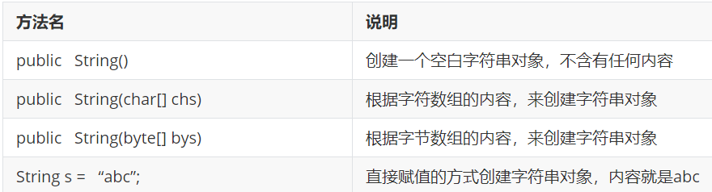
- 字符串的比较
- ==号作用
比较基本数据类型：比较的是具体的值
比较引用数据类型：比较的是对象地址值
- equals ----- 比较两个字符串内容是否相同
- StringBuilder类
基本使用
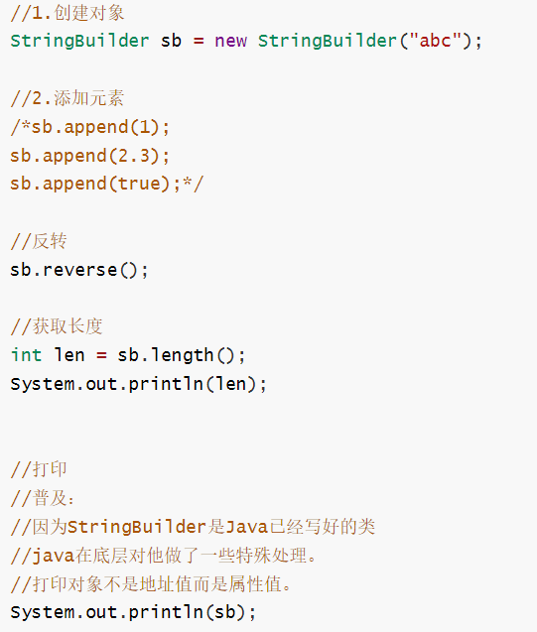
- StringJoiner类
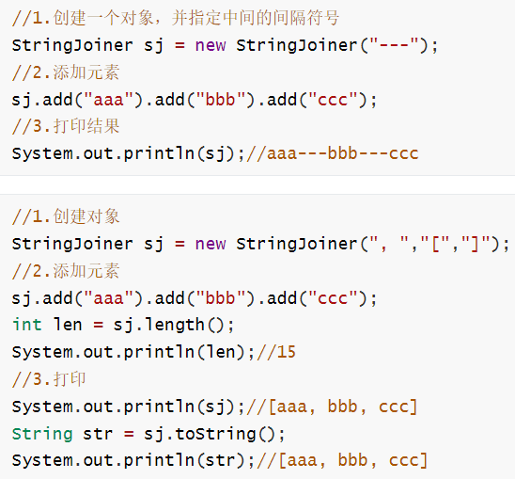

常用API
- Math类
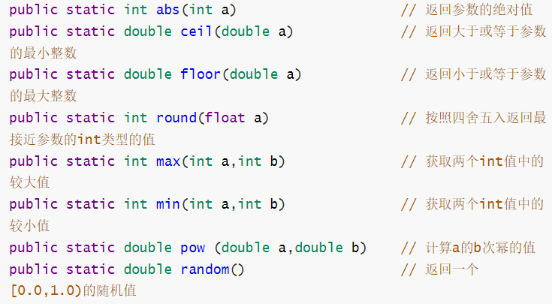
- System类
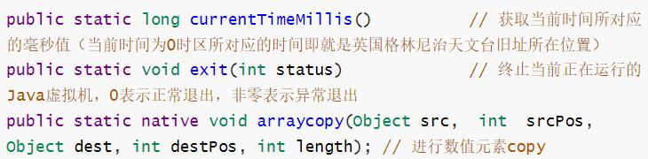
- Runtime类
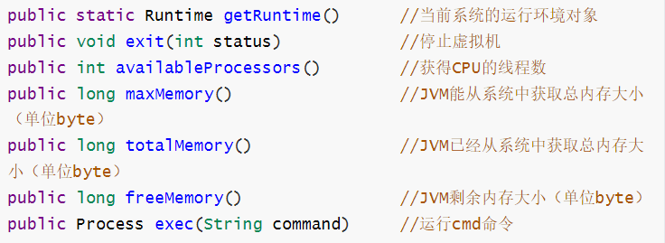
- Object类
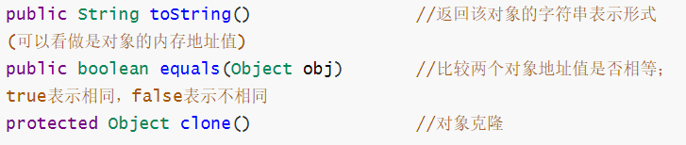
- Objects类
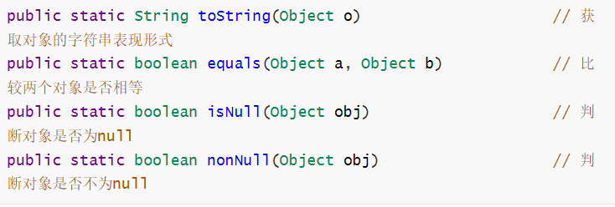
- BigInteger类
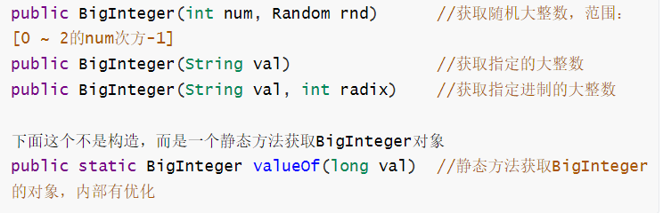
- BigDecimal类
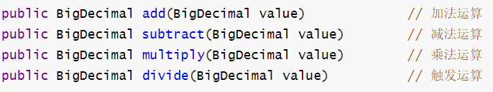
- 正则表达式
- 字符类
- \[abc\]： 代表a或者b，或者c字符中的一个。
- \[^abc\]： 代表除a,b,c以外的任何字符。
- [a-z]： 代表a-z的所有小写字符中的一个。
- [b-[A-Z]： 代表A-Z的所有大写字符中的一个。
- [0-9]： 代表0-9之间的某一个数字字符。
- [a-zA-Z0-9]： 代表a-z或者A-Z或者0-9之间的任意一个字符。
- [a-dm-p]： a 到 d 或 m 到 p之间的任意一个字符。
- 逻辑运算符
- &&：并且
- |： 或者
- \： 转义字符
- 预定义字符
- "." ： 匹配任何字符。
- "\d"： 任何数字[0-9]的简写；
- "\D"： 任何非数字\[^0-9\]的简写；
- "\s"： 空白字符：[ \t\n\x0B\f\r] 的简写
- "\S"： 非空白字符：\[^\s\] 的简写
- "\w"： 单词字符：[a-zA-Z_0-9]的简写
- "\W"： 非单词字符：\[^\w\]
- 数量词
- X? : 0次或1次
- X* : 0次到多次
- X+ : 1次或多次
- X{n} : 恰好n次
- X{n,} : 至少n次
- X{n,m}: n到m次(n和m都是包含的)
- Date类
- public long getTime() 把日期对象转换成对应的时间毫秒值。
- public void setTime(long time) 把方法参数给定的毫秒值设置给日期对象
- SimpleDateFormat类
格式规则：
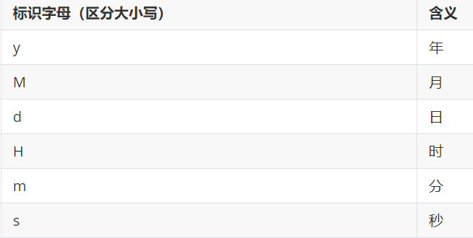
常用方法：
- public SimpleDateFormat(String pattern)：用给定的模式和默认语言环境的日期格式符号构造SimpleDateFormat。参数pattern是一个字符串，代表日期时间的自定义格式。
- public String format(Date date)：将Date对象格式化为字符串。
- public Date parse(String source)：将字符串解析为Date对象。
- Calendar类
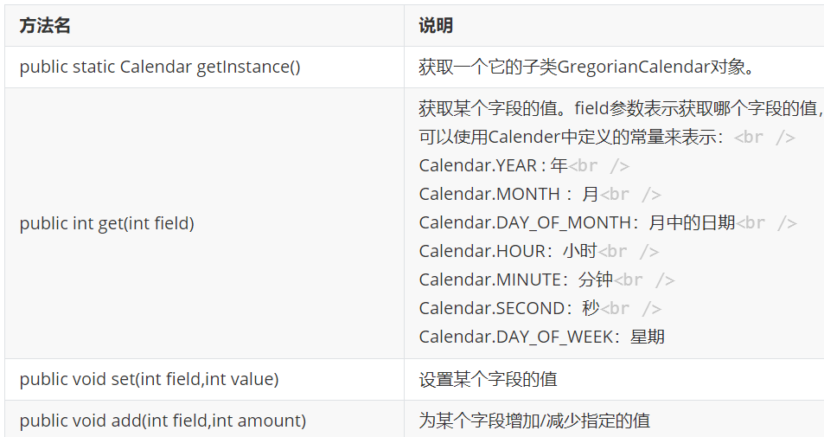
- JDK8时间相关类
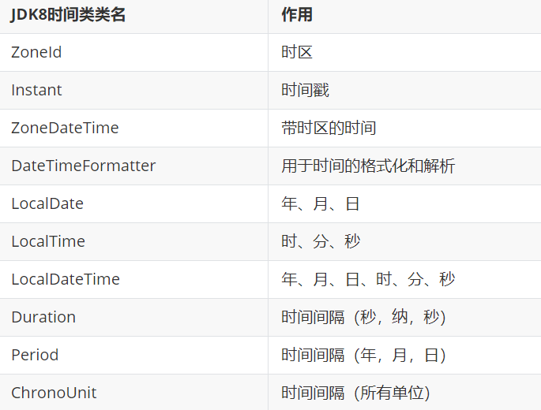
- 包装类
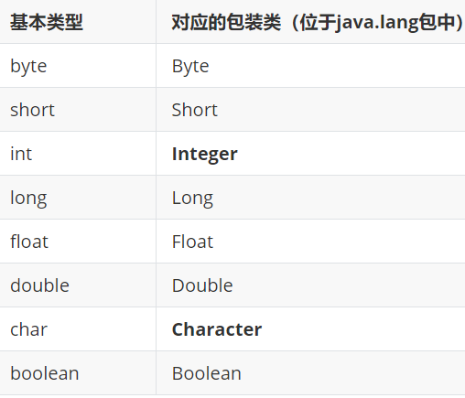
- Integer类
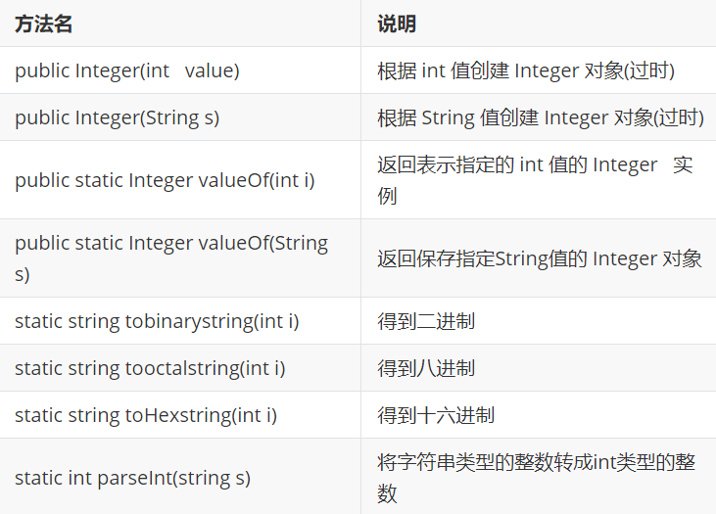
- 装箱和拆箱
装箱：从基本类型转换为对应的包装类对象。
拆箱：从包装类对象转换为对应的基本类型。
- 基本类型与字符串之间的转换
基本类型转换为String
方式一：直接在数字后加一个空字符串
方式二：通过String类静态方法valueOf()
String转换成基本类型
- public static byte parseByte(String s)： 将字符串参数转换为对应的byte基本类型。
- public static short parseShort(String s)： 将字符串参数转换为对应的short基本类型。
- public static int parseInt(String s)： 将字符串参数转换为对应的int基本类型。
- public static long parseLong(String s)： 将字符串参数转换为对应的long基本类型。
- public static float parseFloat(String s)： 将字符串参数转换为对应的float基本类型。
- public static double parseDouble(String s)： 将字符串参数转换为对应的double基本类型。
- public static boolean parseBoolean(String s)：将字符串参数转换为对应的boolean基本类型。
- 算法
- 查找
- 基本查找(顺序查找)
- 二分查找
- 插值查找(改进查找的点---mid=low+(key-a[low])/(a[high]-a[low])*(high-low))
- 斐波那契查找
- 分块查找
- 哈希查找
- 树表查找
- 排序
- 冒泡排序
- 选择排序
- 插入排序
- 快速排序
- 数据结构
- 栈和队列
栈结构----先进后出
队列结构----先进先出
- 数组和链表
数组结构----查询快、增删慢
队列结构----查询慢、增删快
- 二叉树
特点：
二叉树中,任意一个节点的度要小于等于2
节点: 在树结构中,每一个元素称之为节点
度: 每一个节点的子节点数量称之为度
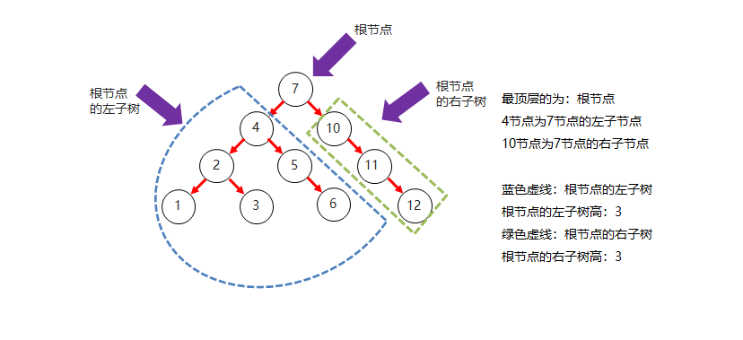
- 二叉查找树
特点：
- 二叉查找树,又称二叉排序树或者二叉搜索树
- 每一个节点上最多有两个子节点
- 左子树上所有节点的值都小于根节点的值
- 右子树上所有节点的值都大于根节点的值
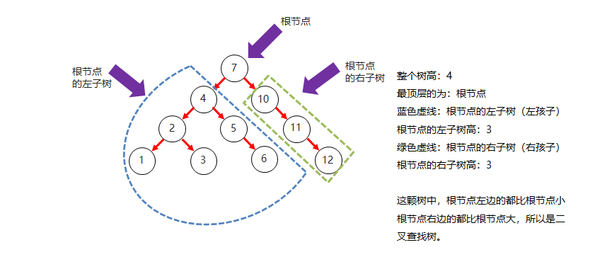
- 平衡二叉树
特点：
- 二叉树左右两个子树的高度差不超过1
- 任意节点的左右两个子树都是一颗平衡二叉树
- 红黑树
特点：
- 平衡二叉B树
- 每一个节点可以是红或者黑
- 红黑树不是高度平衡的,它的平衡是通过"自己的红黑规则"进行实现的

集合
- Collection集合
- 成员方法
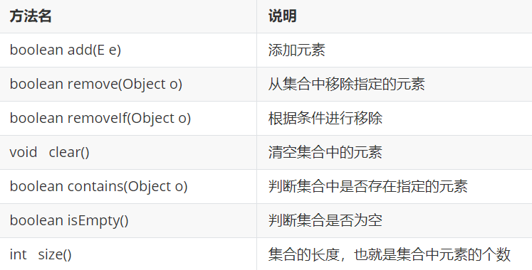
- 遍历
- 迭代器
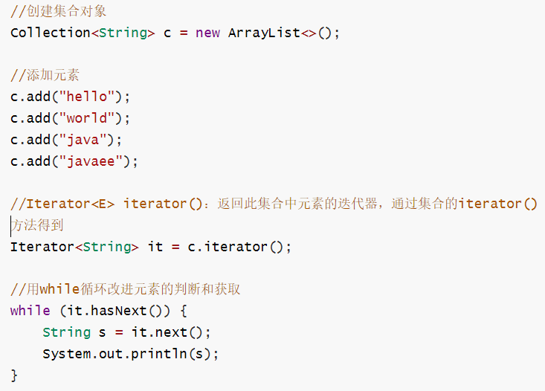
- 增强for
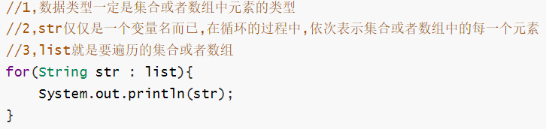
- lambda表达式
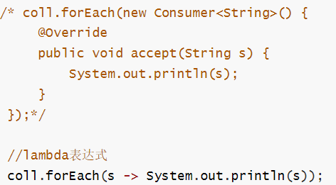
- List集合
- 特点
存取有序、可以重复、有索引
- 子类特点
ArrayList集合：底层是数组结构实现，查询快、增删慢
LinkedList集合：底层是链表结构实现，查询慢、增删快
- 特有方法
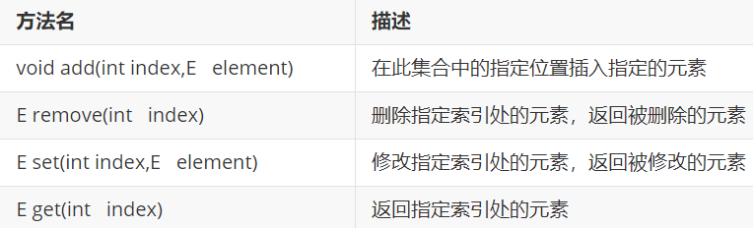
- 遍历
- 迭代器
- 列表迭代器
- 增强for
- Lambda表达式
- 普通for循环
- 细节
删除方法：--直接删除元素 --通过索引进行删除
- ArrayList类
- 特点
长度可以变化，只能存储引用数据类型。
- 成员方法
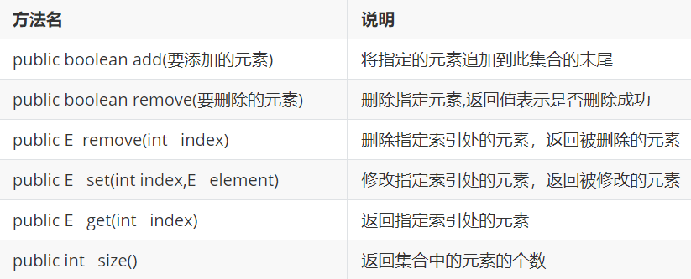
- LinkedList集合
- 特有方法
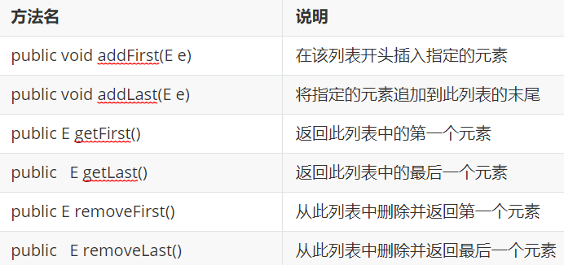
- Set集合
特点：
- 不可以存储重复元素
- 没有索引,不能使用普通for循环遍历
- TreeSet集合
特点：
- 不可以存储重复元素
- 没有索引
- 可以将元素按照规则进行排序
- TreeSet()：根据其元素的自然排序进行排序
- TreeSet(Comparator comparator) ：根据指定的比较器进行排序
- HashSet集合
特点：
- 底层数据结构是哈希表
- 存取无序
- 不可以存储重复元素
- 没有索引，不能使用普通for循环遍历
- Map集合
- 特点：
双列集合，一个键对应一个值
键不可以重复，值可以重复
- 方法：
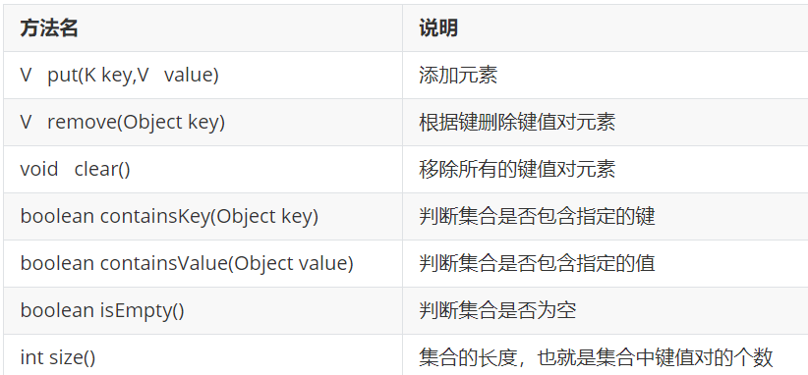
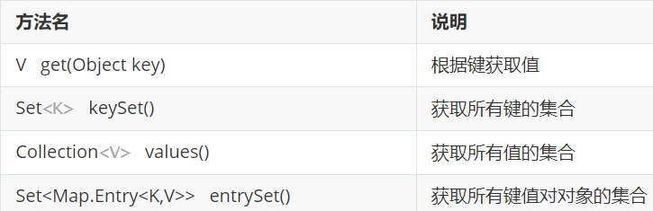
- 遍历
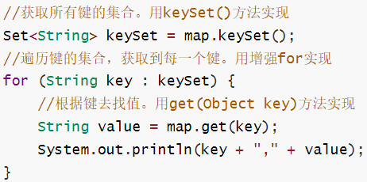
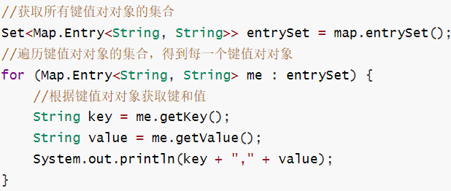
- HashMap集合
特点：
- HashMap底层是哈希表结构的
- 依赖hashCode方法和equals方法保证键的唯一
- 如果键要存储的是自定义对象，需要重写hashCode和equals方法
- TreeMap集合
特点：
- TreeMap底层是红黑树结构
- 依赖自然排序或者比较器排序,对键进行排序
- 如果键存储的是自定义对象,需要实现Comparable接口或者在创建TreeMap对象时候给出比较器排序规则
- 不可变集合
- 不可变list集合
List<String> list = List.of(...);
- 不可变set集合
Set<String> set = Set.of(...);
- 不可变map集合
键值对小于10
Map<String, String> map = Map.of(...)
键值对大于10
HashMap<String, String> hm = new HashMap<>();
Map<String, String> map = Map.copyOf(hm);
- Stream流
- 中间操作方法
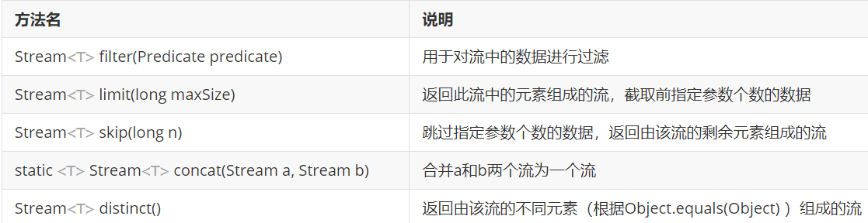
- 终结操作方法
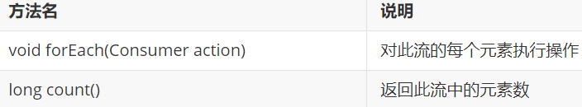
- 收集操作
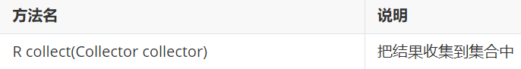
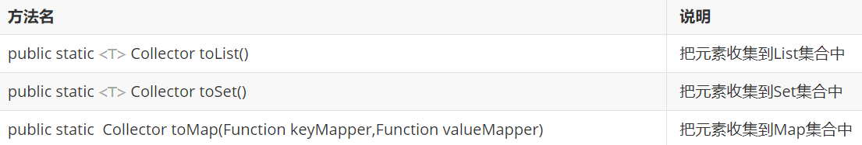
- 方法引用
- 方法引用符
:: 该符号为引用运算符，而它所在的表达式被称为方法引用
- 引用类方法
格式：类名::静态方法
- 引用对象的实例方法
格式：对象::成员方法
- 引用类的实例方法
格式：类名::成员方法
- 引用构造器
ges：类名::new

异常
- 分类
- 编译时期异常:checked异常。在编译时期,就会检查,如果没有处理异常,则编译失败。(如日期格式化异常)
- 运行时期异常:runtime异常。在运行时期,检查异常.在编译时期,运行异常不会编译器检测(不报错)。(如数学异常)
- 抛出异常throw
格式：throw new 异常类名(参数);
- 声明异常throws
修饰符 返回值类型 方法名(参数) throws 异常类名1,异常类名2…{ }
- 捕获异常try...catch
try{
编写可能会出现异常的代码
}catch(异常类型 e){
处理异常的代码
//记录日志/打印异常信息/继续抛出异常
}
- finally代码块
在finally代码块中存放的代码都是一定会被执行的。
- 自定义异常
在开发中根据自己业务的异常情况来定义异常类.

IO流
- File类
- 构造方法
- public File(String pathname)：通过将给定的**路径名字符串**转换为抽象路径名来创建新的 File实例。
- public File(String parent, String child)：从**父路径名字符串和子路径名字符串**创建新的 File实例。
- public File(File parent, String child)：从**父抽象路径名和子路径名字符串**创建新的 File实例。
- 常用方法：
- public String getAbsolutePath()： 返回此File的绝对路径名字符串。
- public String getPath()： 将此File转换为路径名字符串。
- public String getName()： 返回由此File表示的文件或目录的名称。
- public long length()： 返回由此File表示的文件的长度。
- 绝对路径和相对路径
绝对路径：从盘符开始的路径，这是一个完整的路径。
相对路径：相对于项目目录的路径，这是一个便捷的路径，开发中经常使用。
- 判断功能的方法
- public boolean exists()： 此File表示的文件或目录是否实际存在。
- public boolean isDirectory()： 此File表示的是否为目录。
- public boolean isFile()： 此File表示的是否为文件。
- 创建删除功能的方法
- public boolean createNewFile()：当且仅当具有该名称的文件尚不存在时，创建一个新的空文件。
- public boolean delete()：删除由此File表示的文件或目录。
- public boolean mkdir()：创建由此File表示的目录。
- public boolean mkdirs()：创建由此File表示的目录，包括任何必需但不存在的父目录。
- 目录的遍历
- public String[] list()：返回一个String数组，表示该File目录中的所有子文件或目录。
- public File[] listFiles()：返回一个File数组，表示该File目录中的所有的子文件或目录。
- IO的分类
- 根据数据的流向分为：输入流和输出流。
输入流：把数据从其他设备上读取到内存中的流。
输出流：把数据从内存中写出到其他设备上的流。
- 格局数据的类型分为：字节流和字符流。
字节流：以字节为单位，读写数据的流。
字符流：以字符为单位，读写数据的流。
- 字节流
- 字节输出流(OutputStream)
- public void close()：关闭此输出流并释放与此流相关联的任何系统资源。
- public void flush()：刷新此输出流并强制任何缓冲的输出字节被写出。
- public void write(byte[] b)：将 b.length字节从指定的字节数组写入此输出流。
- public void write(byte[] b, int off, int len)：从指定的字节数组写入 len字节，从偏移量 off开始输出到此输出流。
- public abstract void write(int b)：将指定的字节输出流。
- FileOutputStream类
- 构造方法
- public FileOutputStream(File file)：创建文件输出流以写入由指定的 File对象表示的文件。
- public FileOutputStream(String name)：创建文件输出流以指定的名称写入文件。
- 写出字节数据
- 写出字节：write(int b)
- 写出字节数组：write(byte[] b)
- 写出指定长度字节数组：write(byte[] b, int off, int len)
- 数据追加续写
- public FileOutputStream(File file, boolean append)： 创建文件输出流以写入由指定的 File对象表示的文件。
- public FileOutputStream(String name, boolean append)： 创建文件输出流以指定的名称写入文件。
- 写出换行
Windows系统里，换行符号是\r\n
- 字节输入流(InputStream)
- public void close()：关闭此输入流并释放与此流相关联的任何系统资源。
- public abstract int read()：从输入流读取数据的下一个字节。
- public int read(byte[] b)：从输入流中读取一些字节数，并将它们存储到字节数组 b中 。
- FileInputStream类
- 构造方法
- FileInputStream(File file)：通过打开与实际文件的连接来创建一个 FileInputStream ，该文件由文件系统中的 File对象 file命名。
- FileInputStream(String name)：通过打开与实际文件的连接来创建一个 FileInputStream ，该文件由文件系统中的路径名 name命名。
- 读取字节数据
- 读取字节：read
- 使用字节数组读取：read(byte[] b)
- 字符流
- 字符输入流(Reader)
- public void close()：关闭此流并释放与此流相关联的任何系统资源。
- public int read()：从输入流读取一个字符。
- public int read(char[] cbuf)：从输入流中读取一些字符，并将它们存储到字符数组 cbuf中 。
- FileReader类
- 构造方法
- FileReader(File file)： 创建一个新的 FileReader ，给定要读取的File对象。
- FileReader(String fileName)： 创建一个新的 FileReader ，给定要读取的文件的名称。
- 读取字符数据
读取字符：read方法
使用字符数组读取：read(char[] cbuf)
- 字符输出流(Writer)
- void write(int c)：写入单个字符。
- void write(char[] cbuf)：写入字符数组。
- abstract void write(char[] cbuf, int off, int len)：写入字符数组的某一部分,off数组的开始索引,len写的字符个数。
- void write(String str)：写入字符串。
- void write(String str, int off, int len)：写入字符串的某一部分,off字符串的开始索引,len写的字符个数。
- void flush()：刷新该流的缓冲。
- void close()：关闭此流，但要先刷新它。
- FileWriter类
- 构造方法
- FileWriter(File file)： 创建一个新的 FileWriter，给定要读取的File对象。
- FileWriter(String fileName)： 创建一个新的 FileWriter，给定要读取的文件的名称。
- 基本写出数据
写出字符：write(int b)
- 关闭和刷新
- flush：刷新缓冲区，流对象可以继续使用。
- close：先刷新缓冲区，然后通知系统释放资源。流对象不可以再被使用了。
- 写出其他数据
- 写出字符数组：write(char[] cbuf)和write(char[] cbuf, int off, int len)
- 写出字符串：write(String str)和write(String str, int off, int len)
- 续写和换行：操作类似于FileOutputStream。
- 缓冲流
- 字节缓冲流：BufferedInputStream，BufferedOutputStream
- 字符缓冲流：BufferedReader，BufferedWriter
- 字节缓冲流
构造方法
- public BufferedInputStream(InputStream in)：创建一个 新的缓冲输入流。
- public BufferedOutputStream(OutputStream out)： 创建一个新的缓冲输出流。
- 字符缓冲流
- 构造方法
- public BufferedReader(Reader in)：创建一个 新的缓冲输入流。
- public BufferedWriter(Writer out)： 创建一个新的缓冲输出流。
- 特有方法
- BufferedReader：public String readLine(): 读一行文字。
- BufferedWriter：public void newLine(): 写一行行分隔符,由系统属性定义符号。
- 转换流
- InputStreamReader类
构造方法
- InputStreamReader(InputStream in): 创建一个使用默认字符集的字符流。
- InputStreamReader(InputStream in, String charsetName): 创建一个指定字符集的字符流。
- OutputStreamWriter类
构造方法
- OutputStreamWriter(OutputStream in): 创建一个使用默认字符集的字符流。
- OutputStreamWriter(OutputStream in, String charsetName): 创建一个指定字符集的字符流。
- 序列化
- ObjectOutputStream类
构造方法
public ObjectOutputStream(OutputStream out)：创建一个指定OutputStream的 ObjectOutputStream
- ObjectInputStream类
构造方法
public ObjectInputStream(InputStream in) `：创建一个指定InputStream的 ObjectInputStream
- 打印流
PrintStream类
public PrintStream(String fileName)：使用指定的文件名创建一个新的打印流。
- 压缩流和解压缩流
压缩流：负责压缩文件或者文件夹
解压缩流：负责把压缩包中的文件和文件夹解压出来
- 工具包(Commons-io)
- 工具包(hutool)

多线程
- 并发和并行
并行：在同一时刻，有多个指令在多个CPU上同时执行。
并发：在同一时刻，有多个指令在单个CPU上交替执行。
- 进程和线程
进程：是正在运行的程序
线程：是进程中的单个顺序控制流，是一条执行路径
- 实现多线程方式一：继承Thread类
- 方法
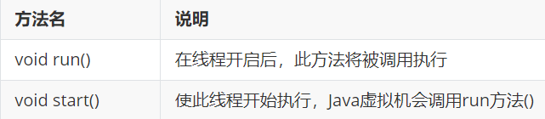
- 实现
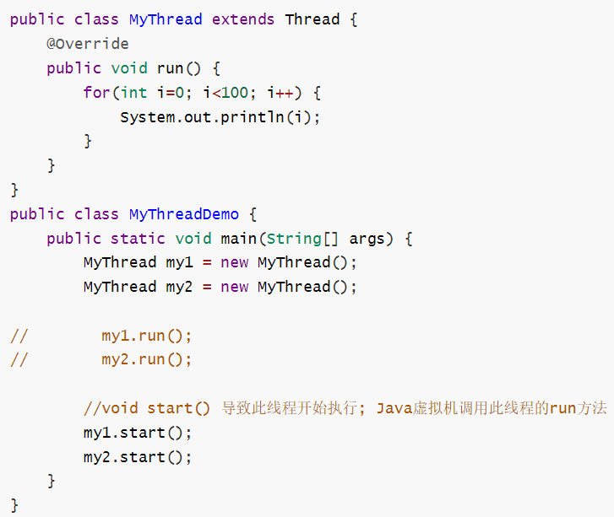
- 实现多线程方式二：实现Runnable接口
- 构造方法
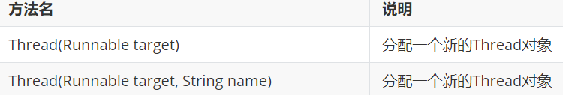
- 实现
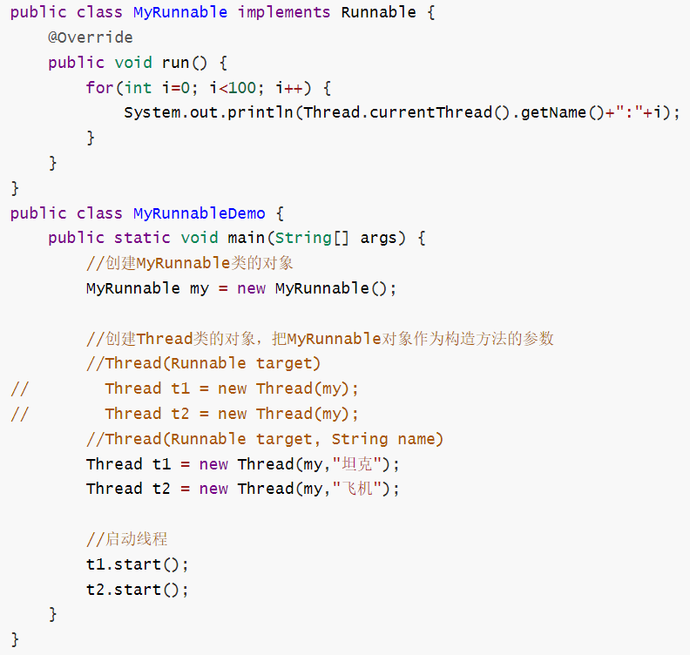
- 实现多线程方式三: 实现Callable接口
- 方法介绍
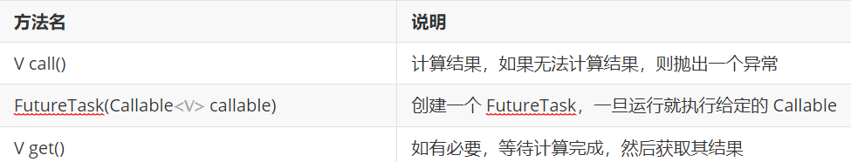
- 实现
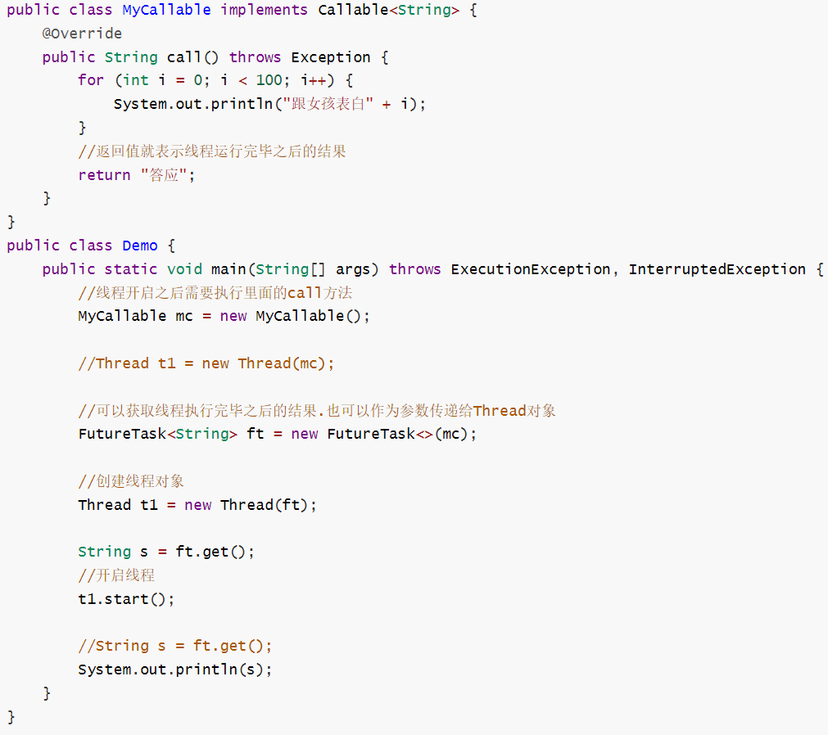
- 设置和获取线程名称
方法介绍
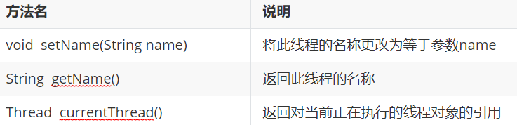
- 线程休眠
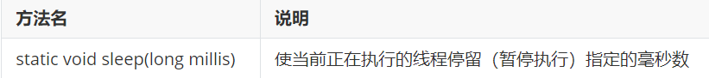
- 线程优先级
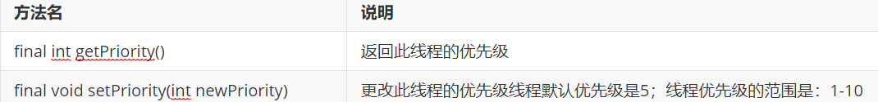
- 守护线程
- 线程同步
- 同步代码块
synchronized(任意对象) {
多条语句操作共享数据的代码
}
- 同步方法
修饰符 synchronized 返回值类型 方法名(方法参数) {
方法体；
}
- 静态同步方法
修饰符 static synchronized 返回值类型 方法名(方法参数) {
方法体；
}
- 死锁
- 概述：线程死锁是指由于两个或者多个线程互相持有对方所需要的资源，导致这些线程处于等待状态，无法前往执行。
- 产生情况：资源有限、同步嵌套
- 生产者和消费者
- 概述
​ 生产者线程用于生产数据
​ 消费者线程用于消费数据
- Object类的等待和唤醒方法
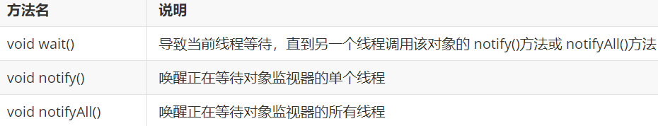
- 阻塞队列
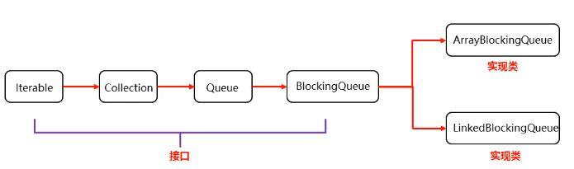
- 常见BlockingQueue:
- ArrayBlockingQueue: 底层是数组,有界
- LinkedBlockingQueue: 底层是链表,无界.但不是真正的无界,最大为int的最大值
- BlockingQueue的核心方法:
- put(anObject): 将参数放入队列,如果放不进去会阻塞
- take(): 取出第一个数据,取不到会阻塞
- 线程池
- 概述
线程池在启动的时，会创建大量空闲线程，当我们向线程池提交任务的时，线程池就会启动一个线程来执行该任务。等待任务执行完毕以后，线程并不会死亡，而是再次返回到线程池中称为空闲状态，等待下一次任务的执行。
- 线程池-Executors默认线程池
static ExecutorService newCachedThreadPool() 创建一个默认的线程池
static newFixedThreadPool(int nThreads) 创建一个指定最多线程数量的线程池
- 线程池-Executors创建指定上限的线程池
static ExecutorService newFixedThreadPool(int nThreads) : 创建一个指定最多线程数量的 线程池
- 线程池-ThreadPoolExecutor
- 创建线程池对象
ThreadPoolExecutor threadPoolExecutor = new ThreadPoolExecutor(核心线程数量,最大线程 数量,空闲线程最大存活时间,时间单位,任务队列,创建线程工厂,任务的拒绝策略);
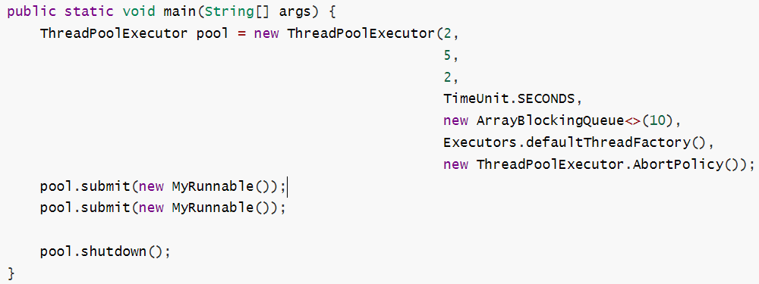
- 参数详解
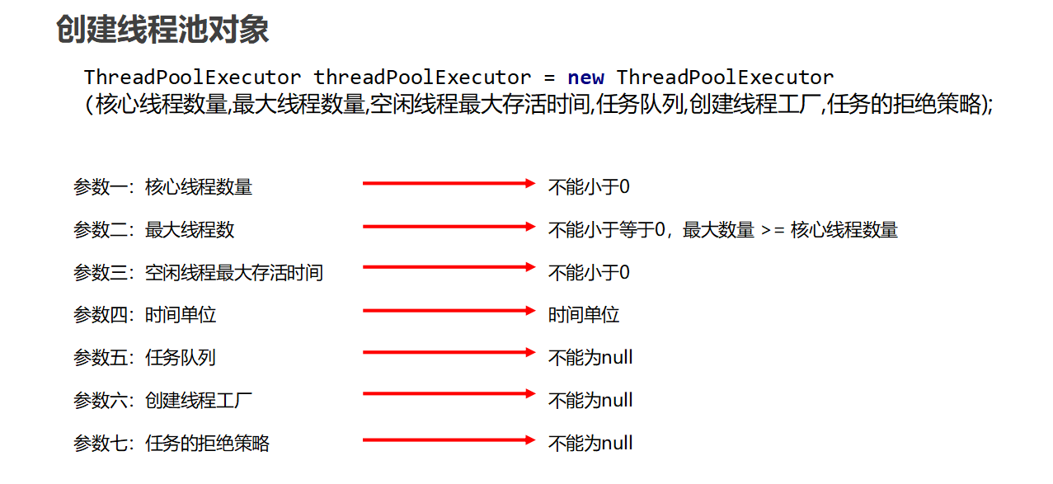
- 原子性
- 概述
所谓的原子性是指在一次操作或者多次操作中，要么所有的操作全部都得到了执行并且不会受到任何因素的干扰而中断，要么所有的操作都不执行，多个操作是一个不可以分割的整体。
- volatile-问题
当A线程修改了共享数据时，B线程没有及时获取到最新的值，如果还在使用原先的值，就会出现问题
- volatile解决
Volatile关键字：强制线程每次在使用的时候，都会看一下共享区域最新的值
- synchronized解决
- 原子性_AtomicInteger
概述：
java从JDK1.5开始提供了java.util.concurrent.atomic包(简称Atomic包)，这个包中的原子操作类提供了一种用法简单，性能高效，线程安全地更新一个变量的方式。
- 悲观锁和乐观锁
synchronized和CAS的区别:
相同点：
在多线程情况下，都可以保证共享数据的安全性。
不同点：
- synchronized总是从最坏的角度出发，认为每次获取数据的时候，别人都有可能修改。所以在每次操作共享数据之前，都会上锁。（悲观锁）
- cas是从乐观的角度出发，假设每次获取数据别人都不会修改，所以不会上锁。只不过在修改共享数据的时候，会检查一下，别人有没有修改过这个数据。
- 如果别人修改过，那么我再次获取现在最新的值。
- 如果别人没有修改过，那么我现在直接修改共享数据的值.(乐观锁）
- 并发工具类
- 并发工具类-Hashtable
Hashtable出现的原因：在集合类中HashMap是比较常用的集合对象，但是HashMap是线程不安全的(多线程环境下可能会存在问题)。为了保证数据的安全性我们可以使用Hashtable，但是Hashtable的效率低下。
- 并发工具类-ConcurrentHashMap基本使用
ConcurrentHashMap出现的原因：在集合类中HashMap是比较常用的集合对象，但是HashMap是线程不安全的(多线程环境下可能会存在问题)。为了保证数据的安全性我们可以使用Hashtable，但是Hashtable的效率低下。
- 并发工具类-CountDownLatch
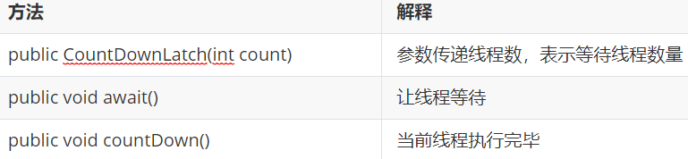
使用场景：让某一条线程等待其他线程执行完毕之后再执行
- 并发工具类-Semaphore
使用场景：可以控制访问特定资源的线程数量。

网络编程
- 三要素
- IP地址
- 端口
- 协议
- IP地址
- IPv4
- IPv6
- InetAddress
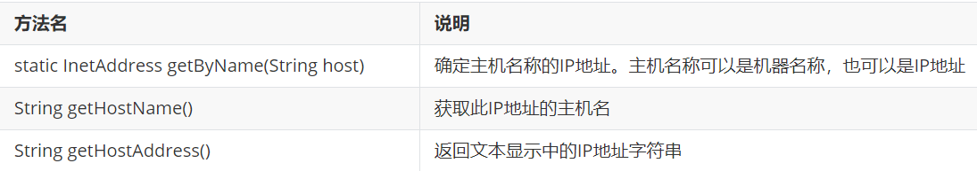
- 端口和协议
- 端口
设备上应用程序的唯一标识。
- 端口号
用两个字节表示的整数，取值范围是0-65535。如果端口号被另外的服务或应用占用，会导致当前程序启动失败。
- UDP协议
- 用户数据报协议
- 无连接通信协议，即数据的发送端和接收端不建立逻辑连接。
- 消耗系统资源小，通信效率高，通常都会用于音频、视频和普通数据的传输
- 由于UDP的面向无连接性，不能保证数据的完整性，因此在传输重要数据时不建议使用UDP协议
- 发送数据
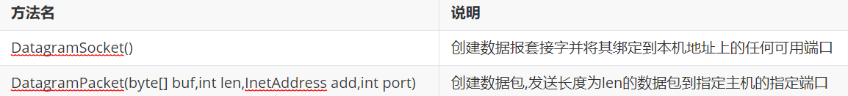
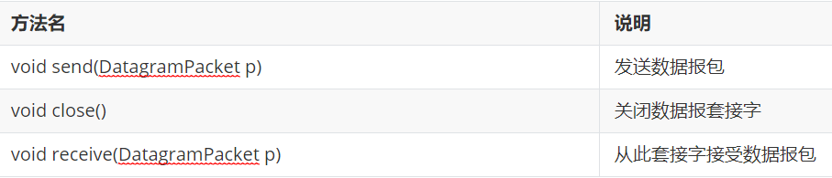
- 接收数据
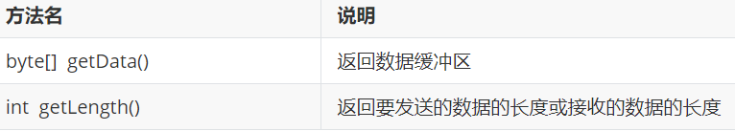
- UDP三种通讯方式
- 单播：单播用于两个主机之间的端对端通信
- 组播：组播用于对一组特定的主机进行通信
- 广播：广播用于一个主机对整个局域网上所有主机上的数据通信
- TCP协议
- 传输控制协议
- TCP协议是面向连接的通信协议，即传输数据之前，在发送端和接收端建立逻辑连接，然后再传输数据，它提供了两台计算机之间可靠无差错的数据传输。
- 三次握手：TCP协议中，在发送数据的准备阶段，客户端与服务器之间的三次交互，以保证连接的可靠
  - 第一次握手，客户端向服务器端发出连接请求，等待服务器确认
  - 第二次握手，服务器端向客户端回送一个响应，通知客户端收到了连接请求
  - 第三次握手，客户端再次向服务器端发送确认信息，确认连接
- 由于这种面向连接的特性，TCP协议可以保证传输数据的安全，所以应用十分广泛。例如上传文件、下载文件、浏览网页等
- 发送数据
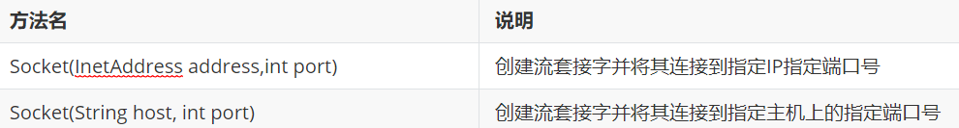
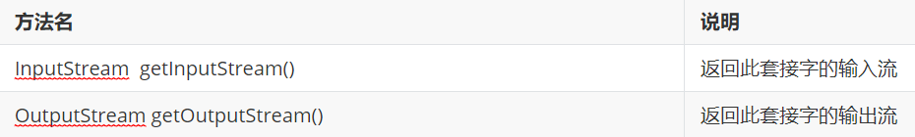
- 接收数据
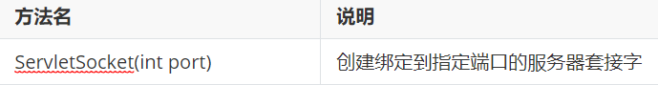
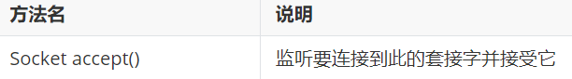
- accept方法是阻塞的,作用就是等待客户端连接
- 客户端创建对象并连接服务器,此时是通过三次握手协议,保证跟服务器之间的连接
- 针对客户端来讲,是往外写的,所以是输出流，针对服务器来讲,是往里读的,所以是输入流
- read方法也是阻塞的
- 客户端在关流的时候,还多了一个往服务器写结束标记的动作
- 最后一步断开连接,通过四次挥手协议保证连接终止

反射
- 概述
- 利用反射创建的对象可以无视修饰符调用类里面的内容
- 可以跟配置文件结合起来使用，把要创建的对象信息和方法写在配置文件中。
  - 读取到什么类，就创建什么类的对象
  - 读取到什么方法，就调用什么方法
  - 此时当需求变更的时候不需要修改代码，只要修改配置文件即可。
- 获取字节码文件对象的三种方式
- Class这个类里面的静态方法forName（“全类名”）（最常用）
- 通过class属性获取
- 通过对象获取字节码文件对象
- 获取构造方法
- get表示获取
- Declared表示私有
- 最后的s表示所有，复数形式
- 如果当前获取到的是私有的，必须要临时修改访问权限，否则无法使用
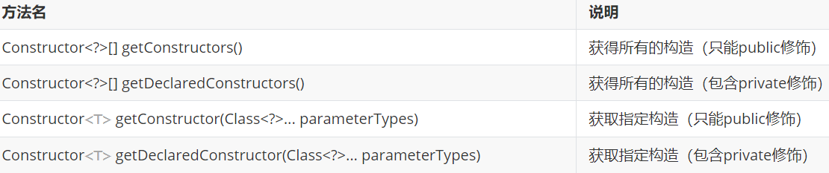
- 获取成员变量
- get表示获取
- Declared表示私有
- 最后的s表示所有，复数形式
- 如果当前获取到的是私有的，必须要临时修改访问权限，否则无法使用
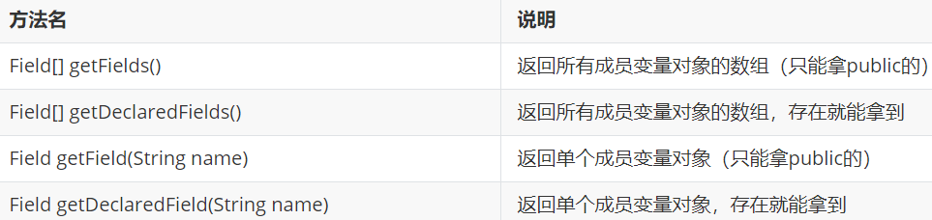
- 获取成员变量并获取值和修改值
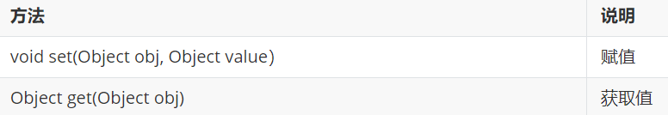
- 获取成员方法
- get表示获取
- Declared表示私有
- 最后的s表示所有，复数形式
- 如果当前获取到的是私有的，必须要临时修改访问权限，否则无法使用
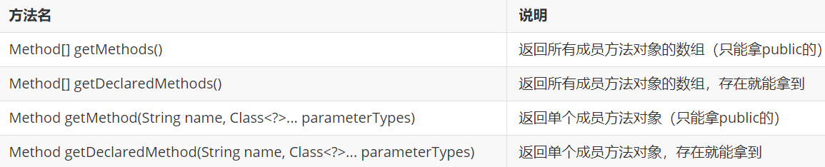
- 获取成员方法并运行
Object invoke(Object obj, Object... args) ：运行方法
- 参数一：用obj对象调用该方法
- 参数二：调用方法的传递的参数（如果没有就不写）
- 返回值：方法的返回值（如果没有就不写）
- 反射的优势
- 第一个方向：无视修饰符访问类中的内容。但是这种操作在开发中一般不用，都是框架底层来用的。
- 第二个方向：反射可以跟配置文件结合起来使用，动态的创建对象，动态的调用方法。

动态代理
- 优点
无侵入式的给方法增强功能
- 三要素
- 真正干活的对象
- 代理对象
- 利用代理调用方法
切记一点：代理可以增强或者拦截的方法都在接口中，接口需要写在newProxyInstance的第二个参数里。

